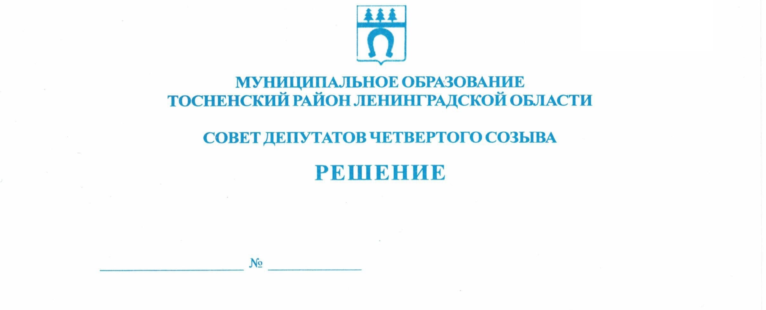

23.12.2020 85

О законодательной инициативе совета депутатов
муниципального образования Тосненский район
Ленинградской области по внесению в Законодательное
собрание Ленинградской области проекта областного
закона «О внесении изменений в статью 1 областного
закона от 10 июля 2014 года № 48-оз «Об отдельных
вопросах местного значения сельских поселений
Ленинградской области»

В соответствии со статьей 31 Устава Ленинградской области, статьей 40 Регламента Законодательного собрания Ленинградской области, утвержденного Постановлением Законодательного Собрания Ленинградской области от 23.04.2002 № 186, Уставом муниципального образования Тосненский район Ленинградской области, рассмотрев проект областного закона «О внесении изменении в статью 1 областного закона от 10 июля 2014 года № 48-оз «Об отдельных вопросах местного значения сельских поселений Ленинградской области», совет депутатов муниципального образования Тосненский район Ленинградской области:

РЕШИЛ:

1. Внести в Законодательное собрание Ленинградской области в порядке законодательной инициативы проект областного закона «О внесении изменений в статью 1 областного закона от 10 июля 2014 года № 48-оз «Об отдельных вопросах местного значения сельских поселений Ленинградской области».
2. Поручить депутату совета депутатов муниципального образования Тосненский район Ленинградской области Соколову Александру Владимировичу представлять проект областного закона «О внесении изменений в статью 1 областного закона от 10 июля 2014 года № 48-оз «Об отдельных вопросах местного значения сельских поселений Ленинградской области» при его рассмотрении в Законодательном собрании Ленинградской области.
3. Настоящее решение вступает в силу с момента его принятия.

Глава муниципального образования В.В. Захаров

Федосеева Мария Сергеевна, 8-921-551-61-28
4 гв
Проект вносит
совет депутатов
муниципального образования
Тосненский район Ленинградской области

ЛЕНИНГРАДСКАЯ ОБЛАСТЬ

ОБЛАСТНОЙ ЗАКОН

ПРОЕКТ

«О внесении изменений в статью 1 областного закона от 10 июля 2014 года № 48-оз
«Об отдельных вопросах местного значения сельских поселений Ленинградской
области»

1. Внести в статью 1 областного закона от 10 июля 2014 года № 48-оз «Об отдельных вопросах местного значения сельских поселений Ленинградской области» (с последующими изменениями) изменение, исключив цифру «26».
2. Настоящий областной закон вступает в силу со дня его официального опубликования.

Губернатор Ленинградской области А. Дрозденко

Пояснительная записка
к проекту областного закона «О внесении изменений в статью 1
областного закона от 10 июля 2014 года № 48-оз «Об отдельных вопросах местного
значения сельских поселений Ленинградской области»

Проектом областного закона «О внесении изменении в статью 1 областного закона от 10 июля 2014 года № 48-оз «Об отдельных вопросах местного значения сельских поселений Ленинградской области» предлагается исключить из вопросов местного значения сельских поселений Ленинградской области вопрос местного значения, предусмотренный пунктом 26 части 1 статьи 14 Федерального закона от 06.10.2003 № 131-ФЗ «Об общих принципах организации местного самоуправления в Российской Федерации», – осуществление мероприятий по обеспечению безопасности людей на водных объектах, охране их жизни и здоровья.
Необходимость исключения указанного полномочия из вопросов местного значения сельских поселений Ленинградской области путем внесения изменений в статью 1 областного закона от 10 июля 2014 года № 48-оз «Об отдельных вопросах местного значения сельских поселений Ленинградской области» связана с отсутствием правового регулирования вопросов содержания и объема полномочий, финансовых обязательств муниципальных образований (сельских поселений) в сфере обеспечения безопасности людей на водных объектах.
Действующее отраслевое законодательство федерального уровня возлагает на органы местного самоуправления сельских поселений обязанность по обеспечению за счет средств местного бюджета безопасности людей на обводненных карьерах, расположенных в границах сельского поселения, в том числе на землях лесного фонда.
Согласно части 1 статьи 8 Водного кодекса Российской Федерации (далее – ВК РФ) водные объекты находятся в собственности Российской Федерации (федеральной собственности), за исключением случаев, установленных частью 2 статьи 8 ВК РФ.
В соответствии с частью 2 статьи 8 ВК РФ обводненный карьер, расположенный в границах земельного участка, принадлежащего на праве собственности субъекту Российской Федерации, муниципальному образованию, физическому лицу, юридическому лицу, находится соответственно в собственности субъекта Российской Федерации, муниципального образования, физического лица, юридического лица, если иное не установлено федеральными законами.
Право собственности Российской Федерации, субъекта Российской Федерации, муниципального образования, физического лица, юридического лица на пруд, обводненный карьер прекращается одновременно с прекращением права собственности на соответствующий земельный участок, в границах которого расположены такие водные объекты (часть 3 статьи 8 ВК РФ).
Например, если обводненный карьер расположен в границах принадлежащего на праве собственности Российской Федерации земельного участка на территории сельского поселения, то собственником такого обводненного карьера также является Российская Федерация.
Вместе с тем, отраслевое законодательство не ставит осуществление органами местного самоуправления сельских поселений полномочий в области обеспечения безопасности людей на водных объектах в зависимость от правовой принадлежности соответствующих водных объектов, в том числе обводненных карьеров – находится водный объект в государственной или муниципальной собственности. Что ставит под сомнение закрепленный Бюджетным кодексом Российской Федерации принцип самостоятельности бюджетов и принцип самостоятельности местного самоуправления, в том числе в отношении управления муниципальной собственностью, формирования и исполнения местного бюджета.
Более того, исполнение сельскими поселениями полномочия по осуществлению мероприятий по обеспечению безопасности людей на водных объектах, охране их жизни и здоровья является обременительным, учитывая характеристики местных бюджетов и отсутствие специалистов, способных реализовывать мероприятия в рамках указанного полномочия.
Исключение из вопросов местного значения сельских поселений Ленинградской области такого вопроса местного значения как осуществление мероприятий по обеспечению безопасности людей на водных объектах, охране их жизни и здоровья предполагается возможным до урегулирования в отраслевом законодательстве вопросов содержания и объема полномочий, финансовых обязательств муниципальных образований в сфере обеспечения безопасности людей на водных объектах, в том числе в зависимости от правовой принадлежности таких объектов.

Глава муниципального образования В.В. Захаров

ПРЕДЛОЖЕНИЯ
о разработке нормативных правовых актов, принятие которых необходимо
для реализации областного закона «О внесении изменений в статью 1 областного закона от 10 июля 2014 года № 48-оз «Об отдельных вопросах местного значения сельских поселений Ленинградской области»

Для реализации областного закона «О внесении изменений в статью 1 областного закона от 10 июля 2014 года № 48-оз «Об отдельных вопросах местного значения сельских поселений Ленинградской области» не требуется разработка законов и иных действующих на территории Ленинградской области нормативных правовых актов.

Глава муниципального образования В.В. Захаров

ПЕРЕЧЕНЬ
законов и иных действующих на территории Ленинградской области
нормативных правовых актов, отмены, изменения и дополнения которых
потребует принятие областного закона «О внесении изменений в статью 1
областного закона от 10 июля 2014 года № 48-оз «Об отдельных вопросах местного
значения сельских поселений Ленинградской области»

Принятие областного закона «О внесении изменений в статью 1 областного закона от 10 июля 2014 года № 48-оз «Об отдельных вопросах местного значения сельских поселений Ленинградской области» не потребует отмены, изменения и дополнения законов и иных действующих на территории Ленинградской области нормативных правовых актов.

Глава муниципального образования В.В. Захаров
ФИНАНСОВО-ЭКОНОМИЧЕСКОЕ ОБОСНОВАНИЕ
к проекту областного закона «О внесении изменении в статью 1 областного закона
от 10 июля 2014 года № 48-оз «Об отдельных вопросах местного значения
сельских поселений Ленинградской области»

Принятие областного закона «О внесении изменений в статью 1 областного закона от 10 июля 2014 года № 48-оз «Об отдельных вопросах местного значения сельских поселений Ленинградской области» не потребует дополнительных финансовых затрат из областного бюджета Ленинградской области.

Глава муниципального образования В.В. Захаров

СПРАВКА
о состоянии законодательства в данной сфере правового регулирования

1. «Водный кодекс Российской Федерации» от 03.06.2006 № 74-ФЗ.

2. Федеральный закон от 06.10.2003 № 131-ФЗ «Об общих принципах организации местного самоуправления в Российской Федерации».

3. Областной закон от 10.07.2014 № 48-оз «Об отдельных вопросах местного значения сельских поселений Ленинградской области».
4. Областной закон от 06.11.2020 № 123-оз «О регулировании отдельных вопросов в области водных отношений в Ленинградской области».
5. Постановление Правительства Ленинградской области от 29.12.2007 № 352 «Об утверждении Правил охраны жизни людей на водных объектах в Ленинградской области».

Глава муниципального образования В.В. Захаров

